**Opgave 1 Hardlopen**

Mirjam en Faye doen aan atletiek. Tijdens een wedstrijd lopen ze beide de 10 kilometer op een atletiekbaan. Op *t* = 0 s klinkt het startschot en vertrekken de dames.

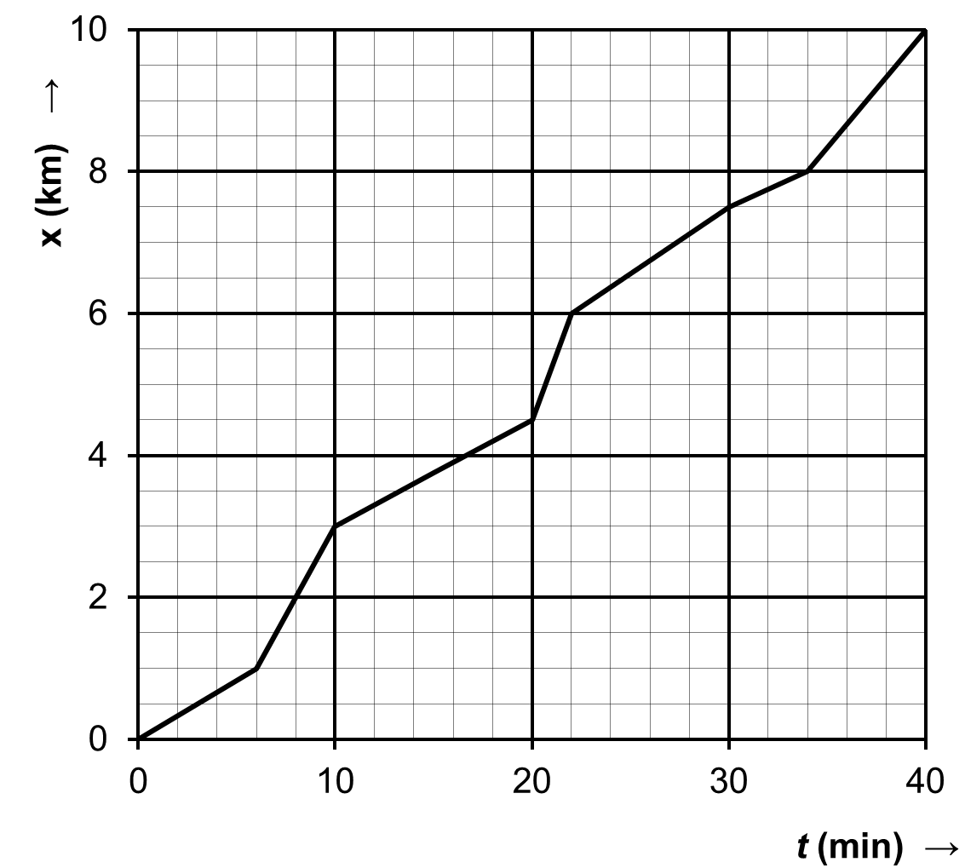

Figuur 1

In figuur 1 is het verloop van de 10 km te zien voor Faye. De grafiek in figuur 1 staat vergroot op de bijlage.

2p 1 Bereken de gemiddelde snelheid van Faye tijdens de wedstrijd in m/s.

Mirjam is in staat om de 10 km met een constante snelheid te lopen. Omdat Faye minder constant loopt, wisselen de dames een paar keer van positie: de ene keer loopt Faye voorop, de andere keer Mirjam. Door de eindsprint van Faye komen ze wel precies tegelijk over de finish.

3p 2 Bepaal de snelheid waarmee Faye over de finish gaat in km/h.

2p 3 Beredeneer of bepaal hoe vaak Mirjam is ingehaald door Faye tijdens de wedstrijd.

Tijdens de wedstrijd wordt om de 2,0 km een splittijd gemeten. Dat is de tijd die de hardloper nodig had om de afgelopen 2,0 km af te leggen. Er wordt dus op 2, 4, 6, 8 en 10 km een splittijd gemeten. Voorbeeld: Als 8 kilometer is gelopen, is de splittijd de tijd die nodig was om van het 6 kilometerpunt naar het 8 kilometerpunt te lopen.

2p 4 Bepaal de beste splittijd van Faye tijdens deze wedstrijd.

**Opgave 2 Wegmisbruikers**

Bij het televisieprogramma Wegmisbruikers (SBS6) zie je met regelmaat televisiebeelden die opgenomen zijn vanuit een politieauto. Een kenmerkende situatie is die waarbij de politie ingehaald wordt door een *wegmisbruiker*: iemand die veel te hard rijdt. De politie zet dan de achtervolging in en start vervolgens een trajectcontrole. Hierbij wordt de gemiddelde snelheid over een bepaalde tijd gemeten. De politieauto zorgt er tijdens de meting zo goed mogelijk voor dat de afstand tussen de politieauto en de wegmisbruiker gelijk blijft.

In de grafiek in figuur 2 zie je de snelheid van een *wegmisbruiker* en een politieauto. De horizontale grijze lijn bij 50 m/s is de *wegmisbruiker*: De zwarte lijn hoort bij de politieauto. De politieauto rijdt in eerste instantie dus langzamer dan de wegmisbruiker.

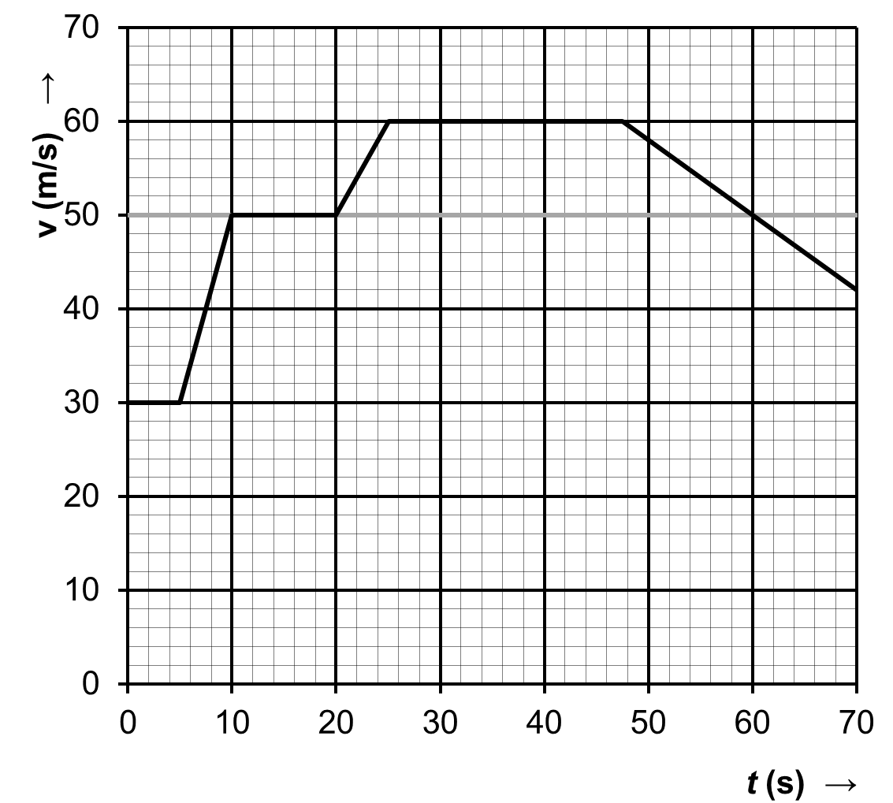

Figuur 2

De grafiek in figuur 2 staat vergroot op de bijlage.

Op het tijdstip *t* = 0 s passeert de wegmisbruiker de politieauto. Op *t* = 5,0 s besluit de politie de achtervolging in te zetten. De trajectcontrole duurt van *t* = 10 s tot *t* = 20 s.

3p **5** Bepaal de versnelling van de politieauto op *t* = 20 s.

Als de politieauto 100 m voor de *wegmisbruiker* zit, laat de politieman het gas los waardoor de politieauto vaart mindert.

3p **6** Bepaal of bereken op welk tijdstip de politieauto de *wegmisbruiker* inhaalde.

3p **7** Bepaal hoeveel meter de politieauto nog heeft afgelegd, vanaf het moment dat het gas los werd gelaten. Ga er vanuit dat de vertraging steeds hetzelfde is gebleven.

2p **8** Kies het juiste antwoord en geef een uitleg bij je keuze. Als de trajectcontrole al op *t*= 5,0 s was begonnen, had de meting van de trajectcontrole moeten stoppen

A voor het tijdstip *t* = 25 s

B op het tijdstip *t* = 25 s

C na het tijdstip *t* = 25 s

D Dat kun je uit de gegeven grafiek niet concluderen

**Opgave 3 Een fietstocht opnemen met je mobieltje**

Op je mobiel kun je een *app* installeren die registreert op welke positie (en hoogte) op aarde jij je bevindt. Hierbij wordt gebruik gemaakt van de GPS-functie (*Global Positioning System*) van de mobiele telefoon. Op deze manier kun je bijvoorbeeld een opname maken van een fietstocht.

*My Tracks* van Google is een voorbeeld van zo’n *app*. Op de website *mapmytracks.com* heeft gebruiker *papi007bulgaria* een tocht met zijn wielrenfiets geüpload. De rit ging van het plaatsje Pirdop naar de Bulgaarse hoofdstad Sofia.

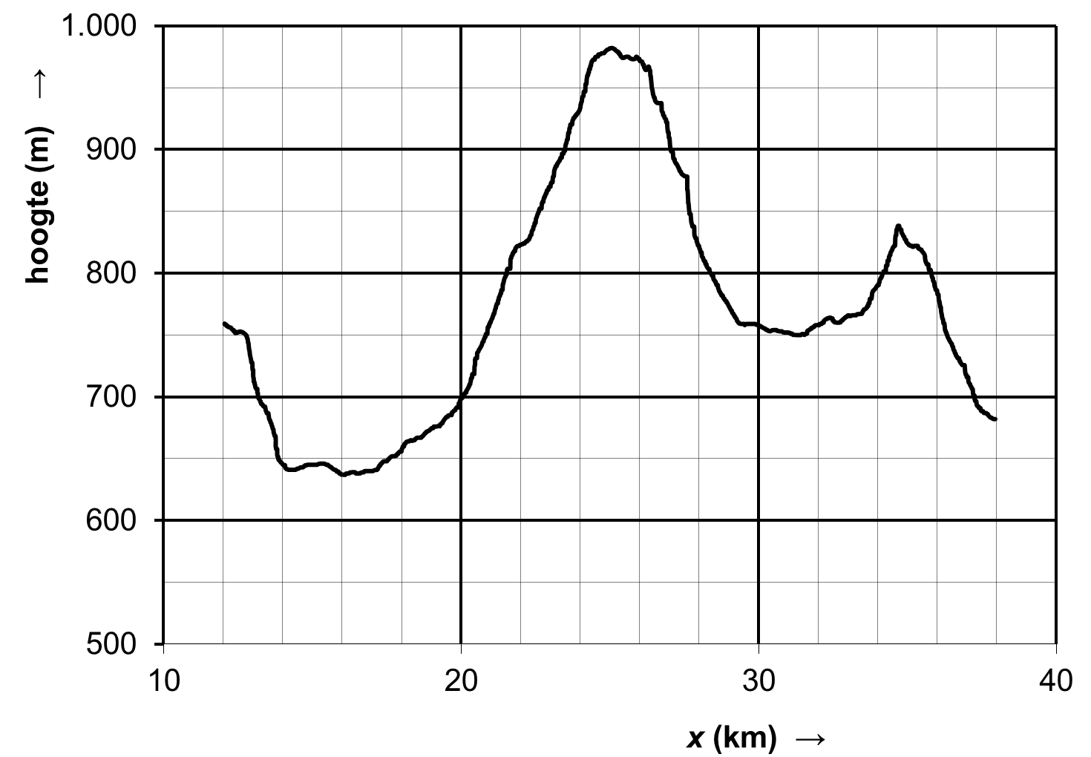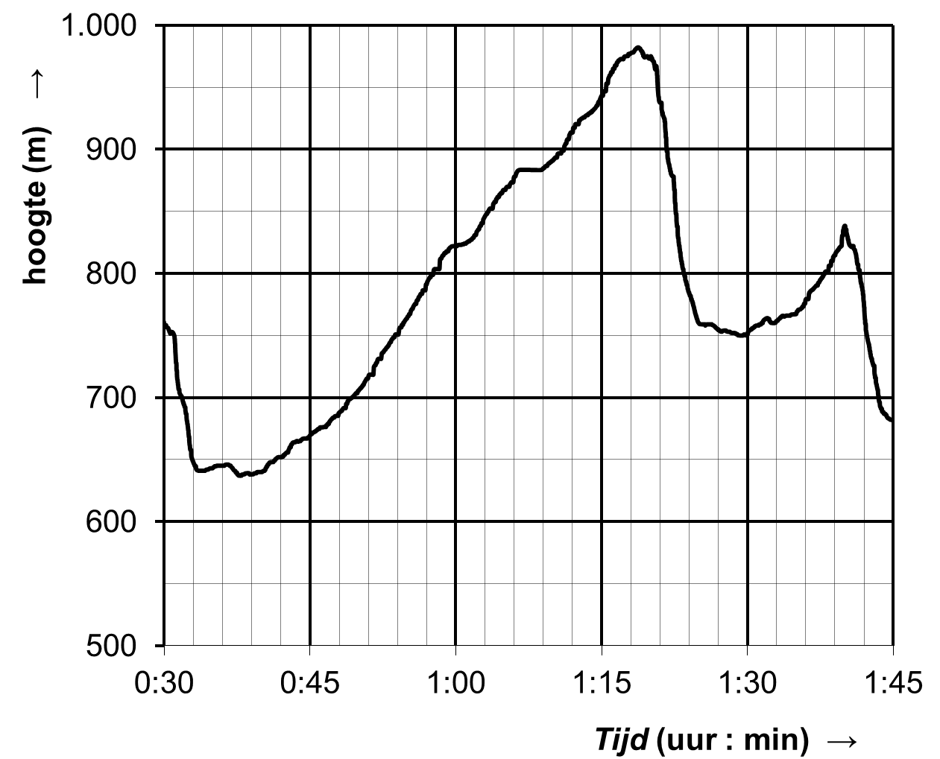

Figuur 3

De tocht ging door bergachtig gebied. Dit is goed te zien in figuur 3 waar de hoogte t.o.v. zeeniveau is weergegeven als functie van het aantal gereden kilometers (links) en als functie van de tijd vanaf het moment dat hij of zij op de fiets stapte (rechts). Aan de horizontale as is te zien dat slechts een deel van de tocht staat afgebeeld.

3p 9 Bepaal met behulp van de grafieken in figuur 3 wat de gemiddelde snelheid van de wielrenner was vanaf het begin van de rit tot het moment dat hij het hoogste punt bereikte. Figuur 3 staat vergroot op de bijlage.

De linker grafiek en de rechter grafiek lijken qua vorm veel op elkaar. Toch zijn er verschillen.

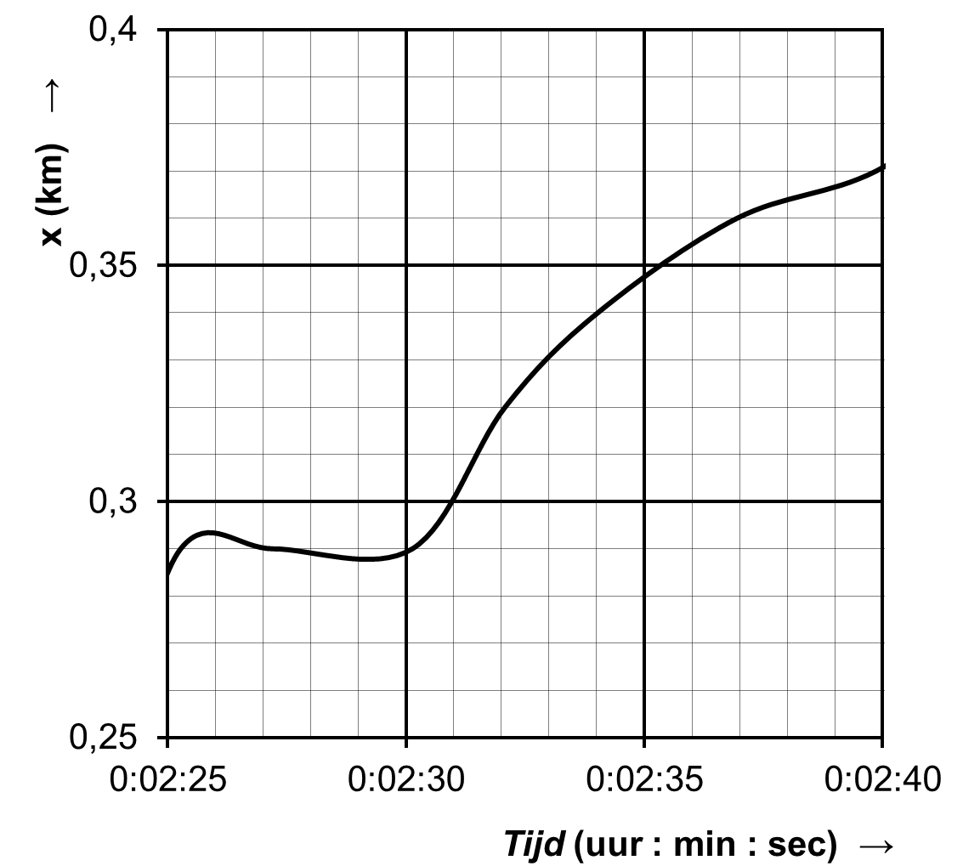

Figuur 4

2p 10 Beschrijf hoe de rechter grafiek in figuur 3 qua vorm van de linker grafiek verschilt en geef hiervoor een natuurkundige verklaring.

In figuur 4 staat een klein deel van de x(t)-grafiek van de fietstocht. Figuur 4 staat vergroot op de bijlage. We bestuderen het tijdstip 0:02:32(2 minuten en 32 seconden).

2p **11** Leg uit of de fietser op dit tijdstip versnelt of vertraagt.

3p **12** Bepaal met de figuur op de bijlage de snelheid in m/s op dit tijdstip.

|  |
| --- |
| **einde** |

Naam:



Figuur 2



Figuur 1

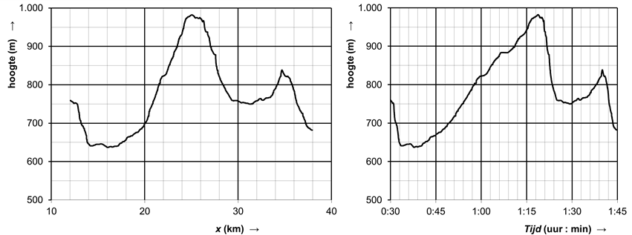

Figuur 3

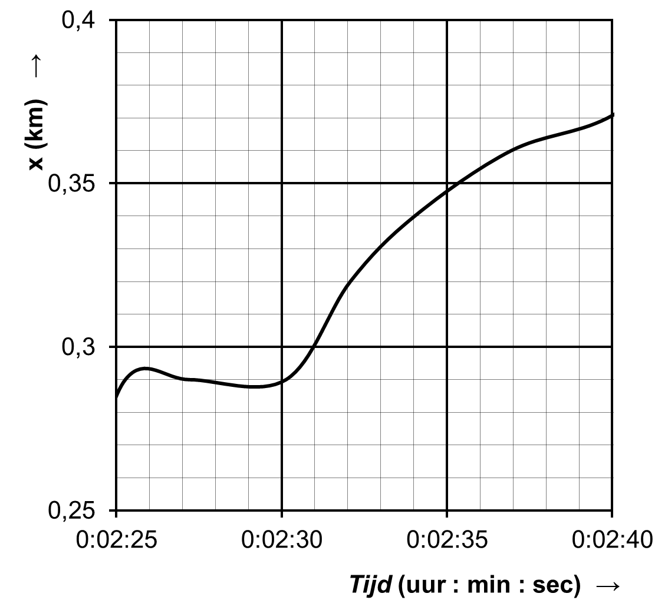

Figuur 4

|  |
| --- |
| **einde** |